Муниципальное бюджетное дошкольное образовательное учреждение
«Детский сад комбинированного вида № 19 «Рябинка»
_____________________________________________________________________
658204, г. Рубцовск, ул. Комсомольская, 65
тел.: (38557) 2-16-26
Е-mail: ryabinka.detskiysad19@mail.ru
Сообщение подготовила: Киракосян О.Х
Консультация для родителей.

Дидактические игры по развитию речи.

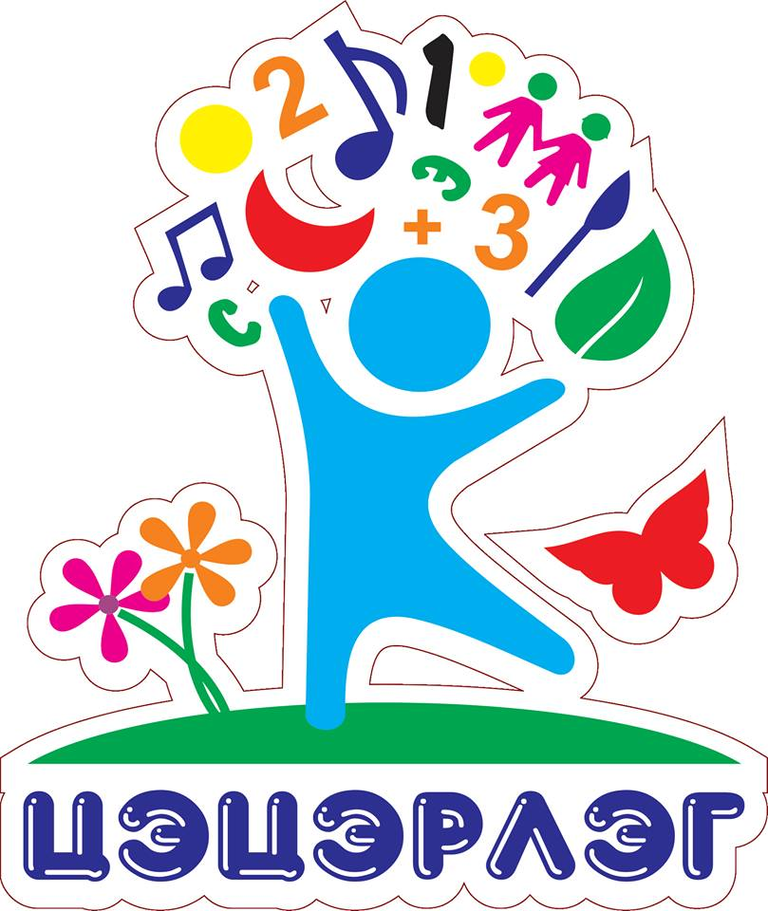

- «Закончи предложение»
(употребление сложноподчинённых предложений)
•Мама положила хлеб... куда? (в хлебницу)
•Брат насыпал сахар... куда? (в сахарницу)
•Бабушка сделала вкусный салат и положила его... куда? (в салатницу)
•Папа принёс конфеты и положил их ... куда? (в конфетницу)
•Марина не пошла сегодня в школу, потому что... (заболела)
•Мы включили обогреватели, потому что... (стало холодно)
•Я не хочу спать, потому что... (ещё рано)
•Мы поедем завтра в лес, если... (будет хорошая погода)
•Мама пошла на рынок, чтобы... (купить продукты)
•Кошка забралась на дерево, чтобы... (спастись то собаки)

- «Кому угощение?»
(употребление трудных форм существительных)
Взрослый говорит, что в корзинке подарки для зверей, но боится перепутать кому что. Просит помочь. Предлагаются картинки с изображением медведя, птиц — гусей, кур, лебедей, лошади, волка, лисы, рыси, обезьяны, кенгуру, жирафа, слона. Кому мёд? Кому зерно? Кому мясо? Кому фрукты?

- «Назови три слова»
(активизация словаря)
Дети становятся в шеренгу. Каждому участнику по очереди задаётся вопрос. Нужно, делая три шага вперёд, давать с каждым шагом три слова-ответа, не замедляя темпа ходьбы.
•Что можно купить? (платье, костюм, брюки)
•Что можно варить? Что можно читать? Чем можно рисовать? Что может летать? Что может плавать? Что (кто) может скакать? И т. д.

- «Кто кем хочет стать?»
(употребление трудных форм глагола)
Детям предлагаются сюжетные картинки с изображением трудовых действий. Чем заняты мальчики? (Мальчики хотят сделать макет самолёта) Кем они хотят стать? (Они хотят стать лётчиками). Детям предлагается придумать предложение со словом хотим или хочу.

- «Зоопарк»
(развитие связной речи).
Дети садятся в круг, получая по картинке, не показывая их друг другу. Каждый должен описать своё животное, не называя его, по такому плану:
- внешний вид;
- чем питается.
Для игры используются «игровые часы». Вначале крутят стрелку. На кого она укажет, тот начинает рассказ. Затем вращением стрелки определяют, кто должен отгадывать описываемое животное.

- «Сравни предметы»
(на развитие наблюдательности, уточнение словаря за счёт названий
деталей и частей предметов, их качеств).
В игре можно использовать как вещи и игрушки, одинаковые по названию, но отличающиеся какими-то признаками или деталями, так и парные предметные картинки. Например, два ведра, два фартука, две рубашки, две ложки и т.д.
Взрослый сообщает, что прислали посылку. Что же это? Достаёт вещи. «Сейчас мы их внимательно рассмотрим. Я буду рассказывать об одной вещи, а кто-то из вас — о другой. Рассказывать будем по очереди».
Взрослый: «У меня нарядный фартук».
Ребёнок: «У меня рабочий фартук».
Взрослый: «Он белого цвета в красный горошек».
Ребёнок: «А мой — тёмно-синего цвета».
Взрослый: «Мой украшен кружевными оборками».
Ребёнок: «А мой — красной лентой».
Взрослый: «У этого фартука по бокам два кармана».
Ребёнок: «А у этого — один большой на груди».
Взрослый: «На этих карманах — узор из цветов».
Ребёнок: «А на этом нарисованы инструменты».
Взрослый: «В этом фартуке накрывают на стол».
Ребёнок: «А этот одевают для работы в мастерской».

- «Кто кем был или что чем было»
(активизация словаря и расширение знаний об окружающем).
Кем или чем раньше был цыплёнок (яйцом), лошадь (жеребёнком), лягушка (головастиком), бабочка (гусеницей), ботинки (кожей), рубашка (тканью), рыба (икринкой), шкаф (доской), хлеб (мукой), велосипед (железом), свитер (шерстью) и т.д.?

- «Назови как можно больше предметов»
(активизация словаря, развитие внимания).
Дети становятся в ряд, им предлагается по очереди называть предметы, которые их окружают. Назвавший слово — делает шаг вперёд. Выигрывает тот, кто правильно и чётко произносил слова и назвал большее количество предметов, не повторяясь, и таким образом оказался впереди всех.

- «Подбери рифму»
(развивает фонематический слух).
Взрослый объясняет, что все слова звучат по-разному, но есть среди них и такие, которые звучат немножко похоже. Предлагает помочь подобрать слово.
По дороге шёл жучок,
Песню пел в траве ... (сверчок).
Можно использовать любые стихи или отдельные рифмы.

- «Назови части предмета»
(обогащение словаря, развитие умения соотносить предмет и его части).
Воспитатель показывает картинки с изображением дома, грузовика, дерева, птицы и т.д.
I вариант: дети по очереди называют части предметов.
II вариант: каждый ребёнок получает рисунок и сам называет все части

